EFEMÉRIDES MES DE JUNIO
Camila Ercole 6°B

13 DE JUNIO “ DÍA DE LA FUNDACIÓN DE SAN JUAN”

Investiga y escribe en tu carpeta

- ¿Quién fundó San Juan, dónde y cuándo se realizó dicha fundación?
El 13 de junio de 1562 Juan Jufré de Loayza y Montese, fundó San Juan de la Frontera, en el valle de Tulum, por orden de Francisco de Villagra, capitán general de Chile.
- ¿Por qué se realizó una segunda fundación? ¿Dónde se hizo?
En 1593 la ciudad fue arrasada por una crecida del rio San Juan, por lo cual al año siguiente fue trasladada al sitio que ocupa en la actualidad.

- ¿Qué pasó con los aborígenes que habitaban en estas tierras?
Los indígenas de san juan fueron trasladados a Chile generalmente por las fuerza, aunque las leyes españolas los consideraban libres. Algunos huarpes lograron huir y se refugiaron en la laguna de Guanacache, donde vivían de la caza y de la pesca.

- Busca datos sobre la cultura de los primeros habitantes de San Juan, lengua, religión, economía ,
vestimenta y tareas domésticas
El allentiac se hablaba desde la ciudad de San Juan de la Frontera hacia el norte. Se dedicaban a la caza y a la pesca cerca de los ríos y además desarrollaban sus cultivos mediante el riego artificial. Su vestimenta constaba de una camisa de algodón o lana de llama que llegaba por debajo de la rodilla y en ocasiones se lo ceñían en la cintura. A veces sobre ella llevaban un poncho y en la cabeza un gorro. Calzaban ushutas, sandalias de cuero con cordeles de lana o cuero.
- Ilustra el tema
Te dejo el siguiente vínculo para que investigues en el libro “San Juan y Yo”
Unidad 7 http://educacion.sanjuan.gob.ar/archivos/Documento_SanJuanyYo.pdf
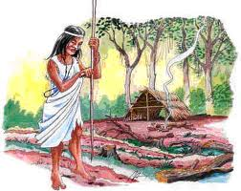

10 DE JUNIO “ DÍA DE LOS DERECHOS ARGENTINOS SOBRE LAS ISLAS MALVINAS E ISLAS DEL ATLÁNTICO SUR ”

Investiga y escribe en tu carpeta

- ¿A qué se llama soberanía?
Se refiere al ejercicio de la autoridad en un cierto territorio
- ¿Cómo está formado nuestro Territorio Nacional?
El territorio nacional de argentina esta formado por:
En el primer nivel se ubican las 23 provincias y la Ciudad Autónoma de Buenos Aires, que es la capital de la nación en donde se encuentra la sede del Gobierno federal. En un segundo nivel existen 379 departamentos, 135 municipios o partidos y 15 comunas (localidades).
- ¿Por qué se conmemora este día?
El 10 de junio de 1829, a través de un Decreto, se dispuso que: “Las islas Malvinas y las adyacentes al Cabo de Hornos en el mar Atlántico serán regidas por un Comandante Político y Militar nombrado inmediatamente por el Gobierno de la República”. Se estableció así una estructura de gobierno, al frente de la cual se designó a D. Luis Vernet, quien se instaló en las islas y ejerció públicamente su autoridad y jurisdicción.
- Ilustra el tema

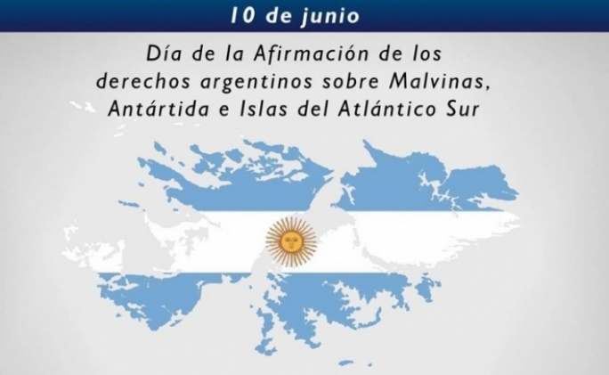

10 DE JUNIO “DÍA DE LA CRUZ ROJA ARGENTINA”

INVESTIGA Y ESCRIBE EN TU CARPETA

- ¿Quién fundó la Cruz Roja Argentina?
La cruz roja Argentina la fundó Guillermo Rawson y Toribio Ayerza.
2-¿Cuál es su objetivo?
Tiende a proteger la vida y la salud, asi como a hacer respetar a la persona humana.
3-Ilustra el tema


20 DE JUNIO

“DÍA DE LA BANDERA”

Investiga y escribe en tu carpeta

- ¿Por qué se recuerda este día?
Se recuerda este día para honrar al creador de la bandera argentina, Manuel Belgrano
- Escribe la biografía de Manuel Belgrano
Manuel José Joaquín del Corazón de Jesús Belgrano fue un abogado, economista, periodista, político, diplomático y militar argentino de destacada actuación en el Alto Perú y en las actuales Argentina y Paraguay durante las dos primeras décadas del siglo XIX
. Nacimiento: 3 de junio de 1770, Buenos Aires
Fallecimiento: 20 de junio de 1820, Buenos Aires
Educación: Universidad de Valladolid (1789–1793), Universidad de Salamanca (1786–1788), Colegio Nacional de Buenos Aires
Hijos: Pedro Rosas y Belgrano, Manuela Mónica Belgrano
Padres: Domingo Belgrano Pérez, María Josefa González Casero
Hermanos: Bernardo José Felix Servando Belgrano, MÁS
Cargo anterior: Secretario perpetuo del Consulado de Comercio de Buenos Aires (1794–1810)
- ¿Dónde se izó por primera vez la bandera?
La bandera se hizo por primera vez el 27 de febrero de 1812, a orillas del río Paraná, Manuel Belgrano izó por primera vez la bandera, con los mismos colores de la escarapela.
- ¿ Qué representa en tu vida la Bandera? (recuerda tu Promesa de Lealtad)
En mivida la Bandera representa que soy de argentina y me hace sentir orgullosa.

- ¿A PARTIR DE LA INVESTIGACIÓN QUE REALIZASTE, CUÁNTO APRENDISTE?
Aprendi mucho haciendo las investigaciones en libros y en google
¿Te animas a responder resaltando la respuesta correcta de estas trivias sobre la vida de Manuel
Belgrano?
1- Belgrano nace en Buenos Aires en un año par ¿En cuál? a. 1766
- 1770
- 1790
2- Belgrano se llama Manuel José Joaquín, y también… a. De los ángeles
- Del Corazón de Jesús
- Francisco
3- A su regreso en 1794 y como funcionario propone la creación de varias escuelas. ¿Cuáles? a. de Agricultura
- de Náutica
- de geometría y dibujo

4. Colabora en la fundación del primer periódico publicado en nuestro país ¿Cómo se llama? a. Correo de Comercio
- Telégrafo Mercantil
- La Gaceta

5- En las barrancas del Paraná inaugura dos Baterías del ejército. Sus nombres son: a. Libertad
- Fraternidad
- Independencia

6- Belgrano crea la enseña patria. ¿Dónde y en qué año?
a. Tucumán,1811
- Salta,1813
- Rosario, 1812

7. Como General del Ejército del Norte consigue dos grandes victorias? Aquí se las menciona.
a. Salta
- Tucumán
- Chacabuco

8. También es derrotado en dos batallas por los realistas ¿Cuáles?
a. Las Piedras
- Vilcapugio
- Ayohuma

9- Esas derrotas determinan el envío de un coronel para suplantar a Belgrano ¿Quién?
a. Juan Lavalle
- José Casimiro Rondeau
- José de San Martín

10- Regresa de Tucumán muy enfermo y sin recursos ¿Qué le ofrece a su médico como paga?
- Una medalla de oro
- Una valiosa lapicera
- Su reloj

11- Muere en el mes de junio, ¿qué día? a. 1 de junio
- 3 de junio
- 20 de junio

12- Falleció en el año...
- 1820
- 1720
- 1920
- Ilustra el tema

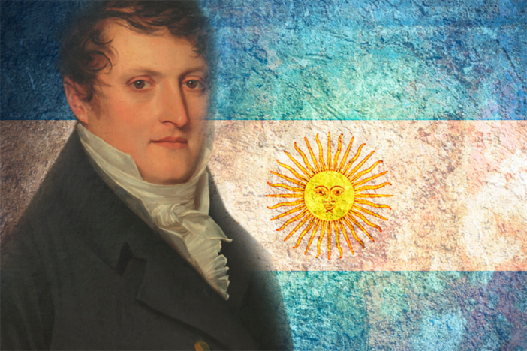
ENTREGAR EL DÍA 28 DE JUNIO POR NODO

